**Pontifícia Universidade Católica de Minas Gerais**

**Bacharelado em Ciência da Computação**

**Algoritmos em Grafos**

**Profª. Raquel Mini**

**TRABALHO SEMANAL**

**SEMANA 27 DE ABRIL**

Valor: 5 pontos

Entrega: 03/05/2020 pelo SGA

1. Uma universidade está preparando o vestibular para os seus **n** cursos. Para cada curso, os candidatos deverão realizar algumas provas específicas. Exemplo:
   * Computação: matemática, física
   * Nutrição: química, biologia
   * Arquitetura: física, matemática, história
   * Medicina: química, biologia

Como definir os horários das provas de modo a minimizar o número de dias de provas e de forma que os candidatos de cada curso façam no máximo uma prova por dia? Modele este problema utilizado grafos e proponha uma solução para ele.

1. Argumente a favor das afirmações a seguir ou mostre um exemplo que as tornem inválidas:
   1. Se G é um grafo euleriano, então G é um grafo não-separável.
   2. Toda árvore com pelo menos 2 vértices possui índice cromático (coloração de arestas) igual a dois.
   3. A conectividade de aresta é sempre menor ou igual ao grau do vértice de menor grau.
   4. A conectividade de vértice é sempre menor ou igual ao grau do vértice de menor grau.
2. Duas cores são suficientes para colorir as faces de qualquer grafo bipartido.
3. Se G é um grafo planar com 10 faces no qual todos os vértices possuem grau 4. Podemos dizer com certeza que G possui 12 vértices.

-------------------------------------------------------------//--------------------------------------------------------

Nome: Rithie Natan Carvalhaes Prado

Nº Matrícula: 541488

Respostas:

Obs.: Resposta das questões 1 e 2(a, e) estão no print logo abaixo.

1. Coloração de vértices - onde temos:

vértices: matérias e cursos;

Arestas: matérias que pertencem a cada curso;

A ideia é isolar os vértices matérias de forma que possamos decidir quais

provas serão dadas em um dia de forma que não interfira em um curso ter

duas provas no mesmo dia.

2. a) Falso. Contra - exemplo.

b) Verdadeiro, pois o índice cromático representa o menor número para k no qual

é colorido de arestas. Como uma árvore é simples e conexa, sempre teremos pares

de arestas adjacentes devido ao grau de vértices que é par.

c) e d) Verdadeiro. Pois, pela teoria de conectividade, conectividade de vértice e

de arestas sempre será menor ou igual ao vértice de menor grau.

Conectividade de Vértice <= Conectividade de Aresta <= Vértice de Menor Grau

e) Verdadeiro. Basta que cada conjunto seja representado por uma cor.

f) Falso. Contra - exemplo.

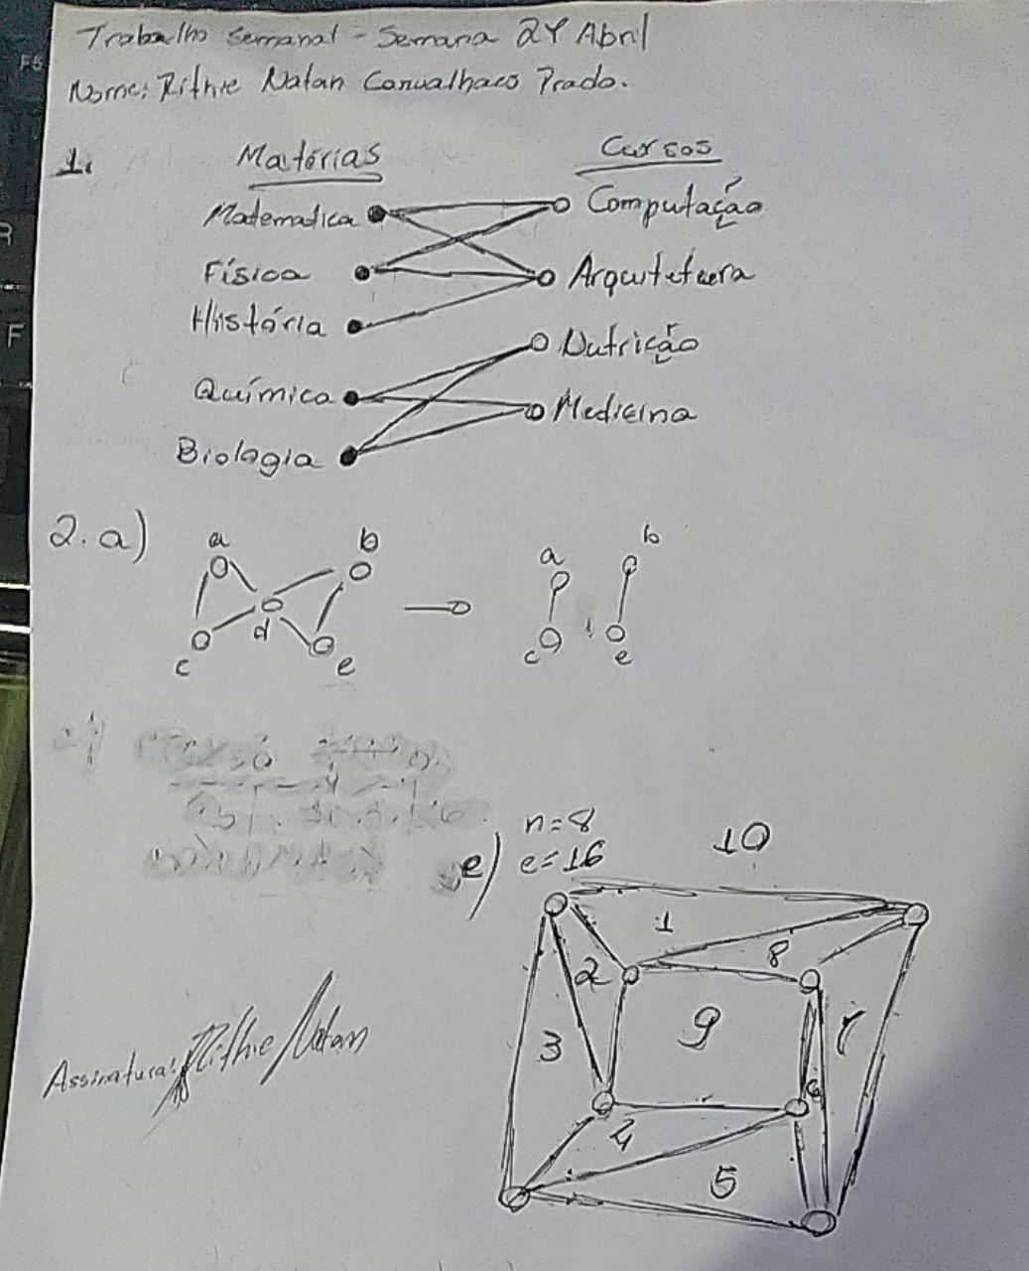

1